

CineGest

Desenvolvimento de Aplicações

David Domingues Nº2220897

Hugo Gomes Nº2220893

Ruben Soares Nº2220900

2022/2023

Tesp Programação e Sistemas de Informação

19 Junho 2023



CineGest

Desenvolvimento de Aplicações

David Domingues Nº2220897

Hugo Gomes Nº2220893

Ruben Soares Nº2220900

2022/2023

Tesp Programação e Sistemas de Informação

Trabalho/relatório elaborado sob supervisão do Professor Alexandre Rosário

19 Junho 2023

**Agradecimentos**

Gostávamos de expressar os sinceros agradecimentos a todas as pessoas que contribuíram para a conclusão deste projeto, o apoio foi fundamental para a conclusão deste projeto.

Em primeiro lugar, agradecer ao professor Alexandre Rosário, pela orientação e incentivo contínuos ao longo deste projeto. A sua experiência e visão foram inestimáveis, e somos gratos pela oportunidade de aprender consigo ao longo deste semestre na unidade curricular de desenvolvimento de aplicações.

O trabalho em equipa e a colaboração entre todos nós foram fundamentais para alcançarmos os resultados obtidos. Cada um de nós desempenhou um papel importante e contribuiu com suas habilidades, conhecimentos e dedicação.

**Resumo**

O sistema deve permitir a administração das salas de exibição do cinema. Isso inclui o cadastro das salas, atribuição de capacidade de assentos, definição de horários de exibição, controle de disponibilidade das salas e alocação dos filmes a serem exibidos em cada sala.Deve incluir a funcionalidade de venda de bilhetes aos clientes. Isso envolve a seleção do filme, escolha da sessão, seleção de assentos, definição de preços e descontos aplicáveis, cálculo do total a pagar e emissão dos bilhetes.O sistema deve permitir o cadastro e o armazenamento de dados dos clientes, como nome, informações de contato, histórico de compras, preferências, entre outros. Isso pode facilitar a fidelização dos clientes e a personalização dos serviços oferecidos.O sistema deve possibilitar o registro e a gestão dos dados dos funcionários do cinema. Isso inclui informações como nome, cargo, horários de trabalho, escalas, histórico de pagamento, entre outros. Além disso, pode ser necessário controlar o acesso dos funcionários a certas áreas e funcionalidades do sistema

**Índice**

1. Introdução 1

2. Desenvolvimento do trabalho 2

2.1 Form Main 2

2.2 Form Sessão 3

2.3 Form funcionário 4

2.4 Form Cliente 5

2.5 Form Filme 6

2.6 Form Cinema 7

2.7 Form Atendimento 8

Conclusão 9

**Índice de Figuras**

Figura 1 - Form Main 2

Figura 2 - Form Sessão 3

Figura 3 - Form Funcionário 4

Figura 4 - Form Cliente 5

Figura 5 - Form Filme 6

Figura 6 - Form Cinema 7

Figura 7 - Form atendimento 8

**Glossário**

DA - Desenvolvimento de Aplicações

UC – Unidade Curricular

# Introdução

O objetivo deste projeto é consolidar conhecimentos na área de desenvolvimento de aplicações, aplicando os conceitos adquiridos na unidade de curricular de Desenvolvimento de Aplicações (DA). Como tal este projeto terá de ser desenvolvido integralmente em C# aplicando as regras e convenções lecionadas na UC.

Pretende-se desenvolver uma aplicação de gestão de um cinema, que permita gerir o negócio desde sistemas internos até aos bilhetes de clientes, as suas funcionalidades criar e manter filmes em exibição, gerir as salas, emitir bilhetes, guardar dados de trabalhadores entre outros.

# Desenvolvimento do trabalho

Como já referido o sistema deve permitir a administração das salas de exibição do cinema, incluindo o cadastro das salas, atribuição de capacidade, definição de horários de exibição, controle de disponibilidade das salas e alocação dos filmes a serem exibidos em cada sala.

Deve incluir a funcionalidade de venda de bilhetes aos clientes, envolvendo a seleção do filme, escolha da sessão, seleção de assentos, definição de preços, permissão do cadastro e o armazenamento de dados dos clientes, como nome informações de contato, histórico de compras, preferências, entre outros. Isso pode facilitar a fidelização dos clientes e a personalização dos serviços oferecidos. descontos aplicáveis, cálculo do total a pagar e emissão dos bilhetes. Nas figuras abaixo será demonstrado os Forms da aplicação.

## Form Main

Na figura 1, contem o Form main que tem acesso a diversas funcionalidades da aplicação, Cinema, filmes, sessões, cientes e funcionários e com possibilidade de alterar o funcionário que está atualmente utilizar o programa.

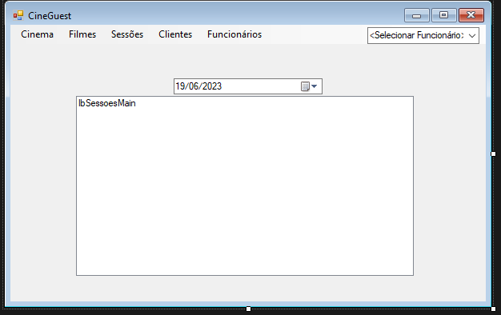

Figura 1 - Form Main

## Form Sessão

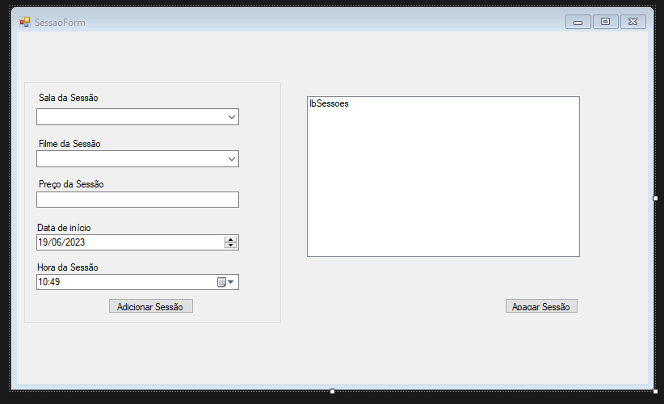No Form Sessão, é possível criar sessões para os filmes em exibição.

Figura 2 - Form Sessão

## Form funcionário

No form funcionário é possível adicionar/remover um funcionário. Contem vários campos como o nome, função, salário, morada, localidade e código postal do mesmo.

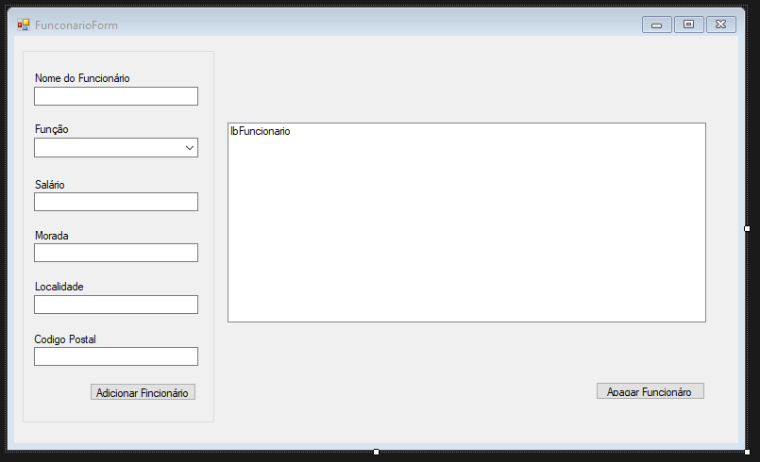

Figura 3 - Form Funcionário

## 2.4 Form Cliente

Relativamente a parte do Form dos clientes é possível registar e apagar cliente, como verificar o número de bilhetes comprados pelo mesmo.

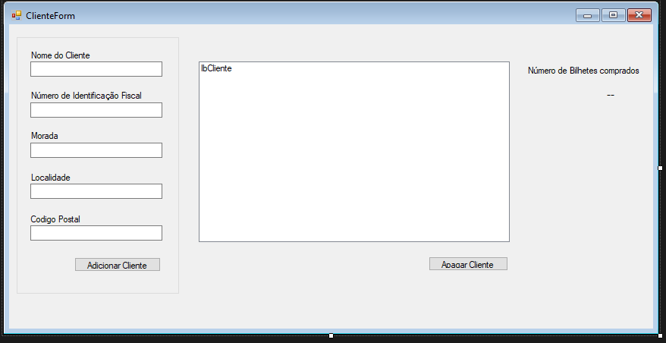

Figura 4 - Form Cliente

## 2.5 Form Filme

No Form do filme é utilizado para configurar filmes que estão disponíveis para exibição no cinema. O filme poderá ter um estado como ativado ou desativado.

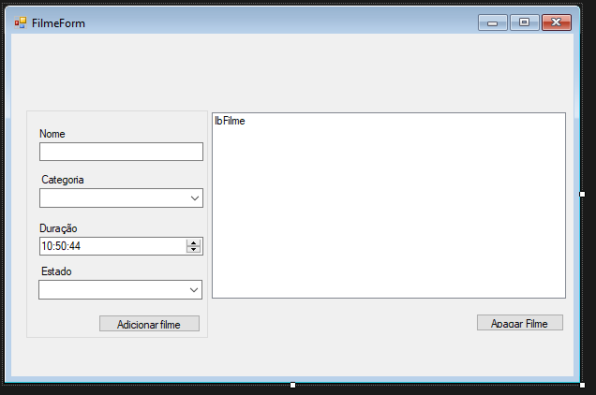

Figura 5 - Form Filme

## 2.6 Form Cinema

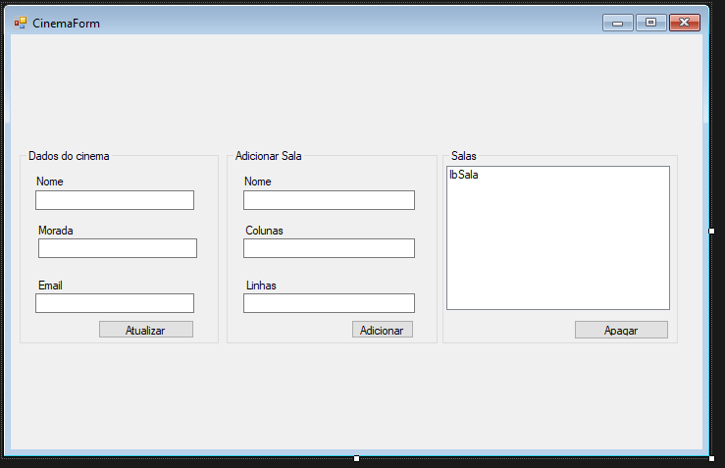Na figura 6, mostra no form do cinema, sendo possível atualizar adicionar ou apagar definições do cinema.

Figura 6 - Form Cinema

## 2.7 Form Atendimento

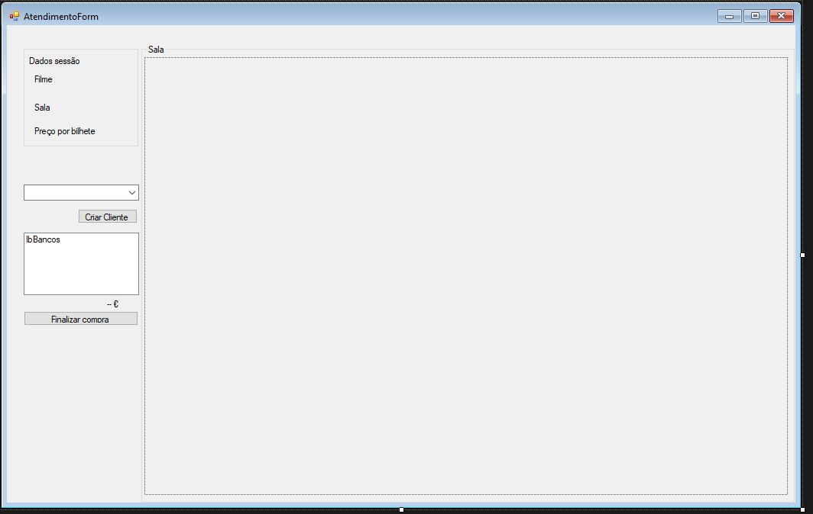O form atendimento mostra a sala onde a sessão irá decorrer, mostrando os lugares marcando a verde os que ainda não estão preenchidos a cinzento os ocupados. É possível preencher dados do cliente caso seja anónimo ou pesquisar por um cliente na base de dados.

Figura 7 - Form atendimento

# Conclusão

Em suma, o desenvolvimento de um sistema para a gestão do cinema em C#, é uma tarefa desafiadora, mas que oferece uma grande oportunidade de aprendizagem. Ao longo deste projeto, foi possível aprender a implementação de uma gestão de cinema deste a funcionalidade interna até a gestão dos bilhetes dos clientes.

Com a conclusão deste projeto, espera-se que a gestão do cinema, as suas funcionalidades, criar e manter filmes em exibição, gerir as salas, emitir bilhetes, guardar dados de trabalhadores entre outros objetivos deste projeto.